НАЦIОНАЛЬНИЙ ТЕХНIЧНИЙ УНIВЕРСИТЕТ УКРАЇНИ

«КИЇВСЬКИЙ ПОЛIТЕХНIЧНИЙ IНСТИТУТ

IМЕНI IГОРЯ СIКОРСЬКОГО»

Факультет прикладної математики

Кафедра прикладної математики

Звіт до курсової роботи

на тему

«Оренда велосипеда»

Виконав:

студент групи КМ-42

Довганич І.О.

Керівник:

Терещенко I. О.

Київ — 2018

ЗМІСТ

1 ПЕРЕДПРОЕКТНЕ ДОСЛІДЖЕННЯ 3

1.1 Мета 3

1.2 Граничні умови 3

1.3 Ролі користувачів 3

1.4 Функції 4

2 SCRUM 5

3 ДІАГРАМИ ПОСЛІДОВНОСТЕЙ 11

4 ЕРД 13

ВИСНОВКИ 15

ПЕРЕЛIК ПОСИЛАНЬ 16

# 1 ПЕРЕДПРОЕКТНЕ ДОСЛІДЖЕННЯ

## 1.1 Мета

Метою даного проекту є пришвидшення та спрощення процесів організації оренди велосипеда з можливістю вибору велосипеда з певними параметрами та вибір часу оренди .

## 1.2 Граничні умови

* В залежності від велосипеду(тип, радіус коліс, модель) встановлюється оренда за кожну годину
* Електронна пошта кожного з користувачів повинна бути унікальна
* Повинна бути перевірка на введення даних під час реєстрації
* Пароль повинні співпадати у полях “Пароль” та “Повторіть пароль”
* Час виконання будь-яких запитів не повинен перевищувати 15 секунд
* Перевірка введення даних на сервері .

## 1.3 Ролі користувачів

В даній системі присутні наступні наступні ролі:

* Користувач – має можливість вибрати та орендувати певний велосипед.
* Адміністратор - бачить дані про користувачів, кількість велосипедів на складі, всі замовлення,що були зроблені. Може видаляти користувачів.
* Механік – може змінювати додатове поле в системі – стан велосипеда(чи все справно)

## 1.4 Функції

Система має виконувати наступні функції:

* Реєстрація та авторизація користувача.
* Для авторизованих користувачів є можливість забронювати велосипед, що є в наявності на певну дату;
* Користувач, що зробив замовлення бачить це замовлення у своєму профілі;
* -У адміністратора є вкладка “склад”, де видно всі велосипеди.

# 2 SCRUM

Scrum- планування розподілене на 4 спрінти:

Перший спринт - реєстрація користувачів.

Другий спринт – створення бази даних велосипедів з певними характеристиками(колір, розмір колеса, назва, тип, ціна за годину та картинка велосипеда).

Третій спринт – створення та відображення замовлень у користувачів.

Четвертий спринт – адмін панель.

Рисунок 1 – спринт з реєстрацією користувачів

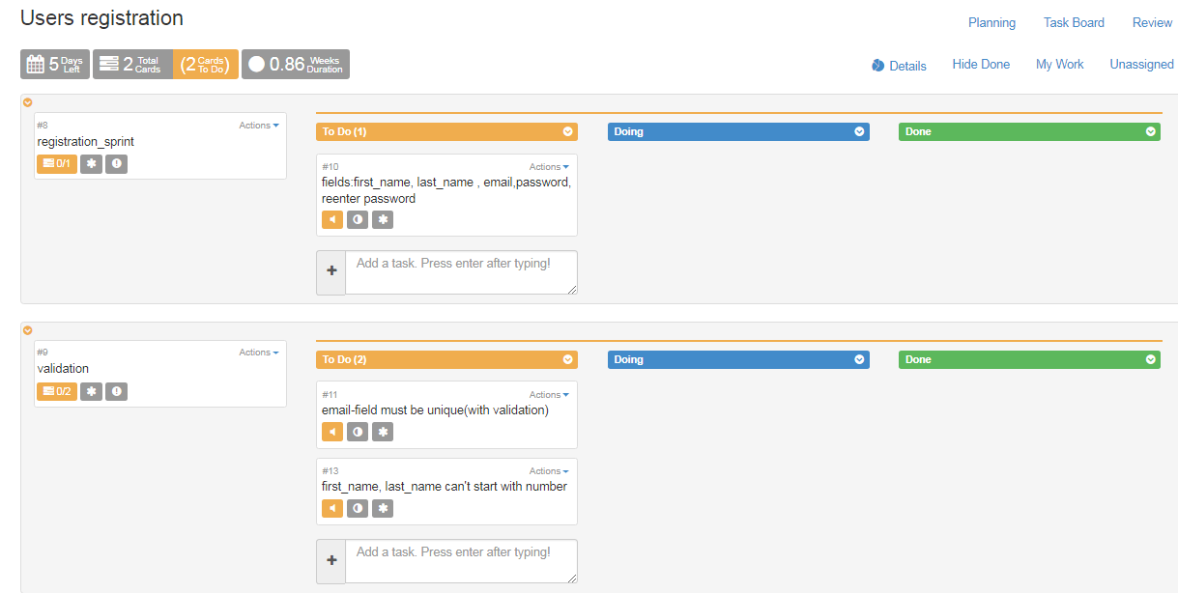

Рисунок 1 – Реєстрація користувачів

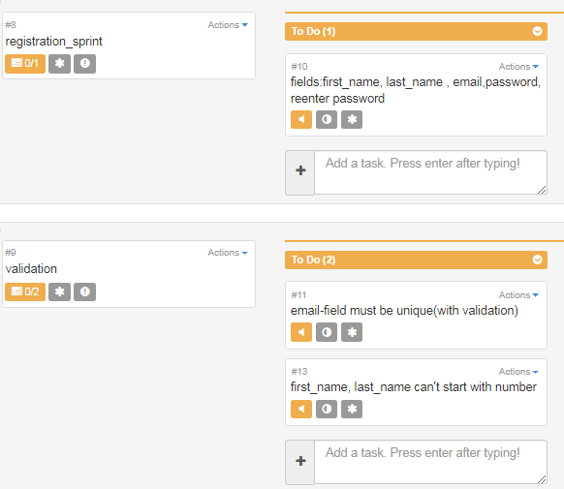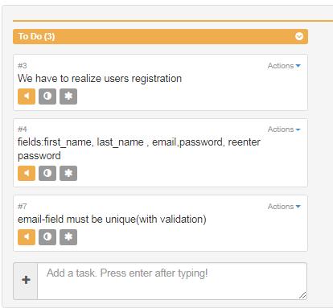

Рисунок 1(збільшено) – Реєстрація користувачів

Рисунок 2 – другий спринт зі створенням бази даних велосипедів з певними характеристиками(колір, розмір колеса, назва, тип, ціна за годину та картинка велосипеда)

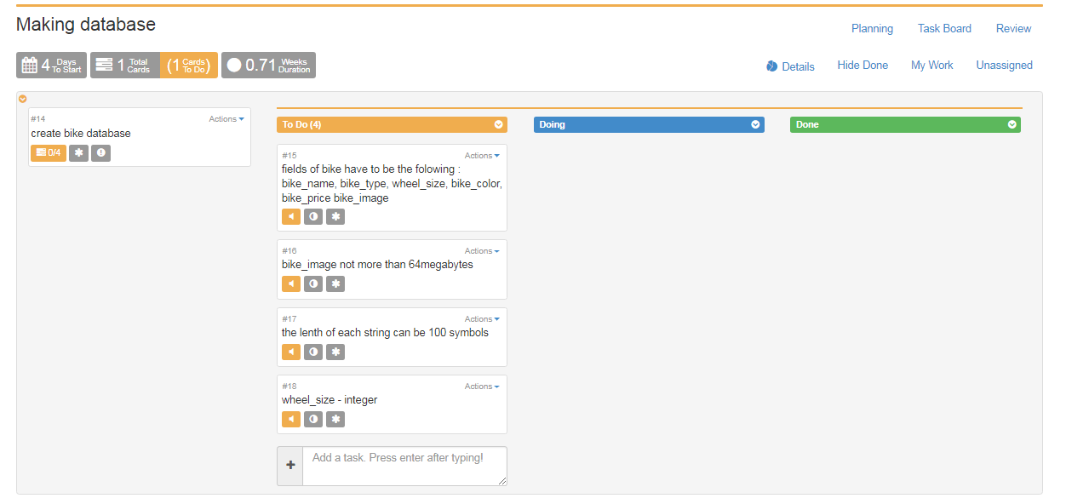

Рисунок 2 – Створення бази даних велосипедів

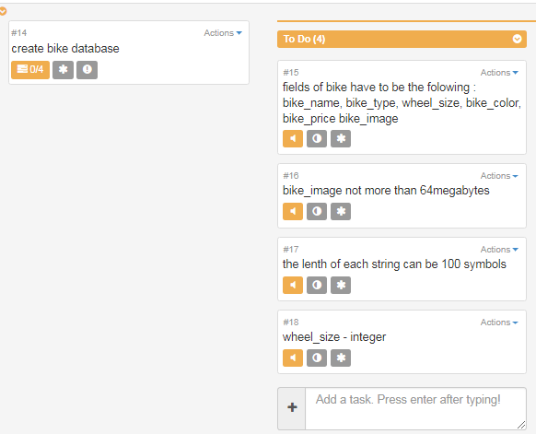

Рисунок 2(збільшено) – Створення бази даних велосипедів

Рисунок 3 – спринт зі створенням замовлень

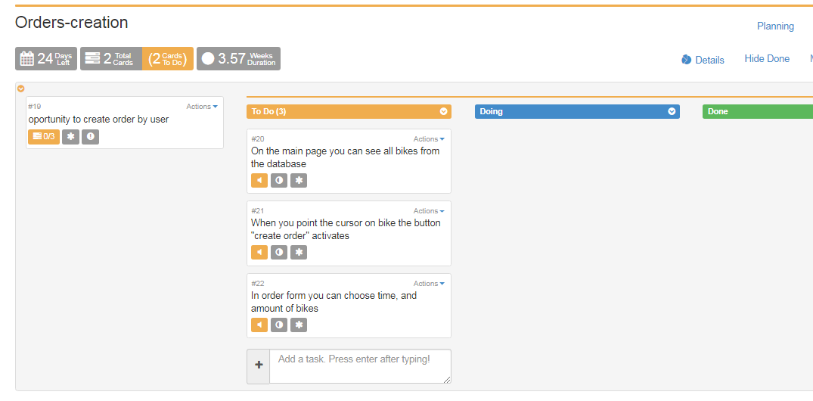

Рисунок 3 – створення замовлень

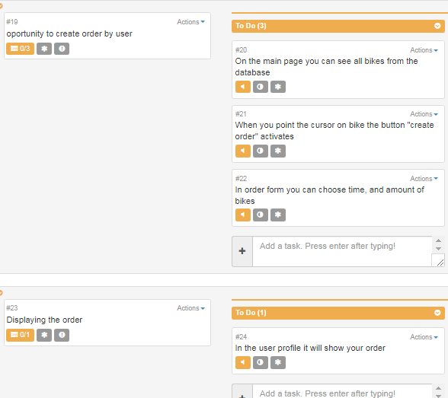

Рисунок 3(збільшено) – створення замовлень

Рисунок 4 – третій спринт (відображення замовлень в профілі користувача)

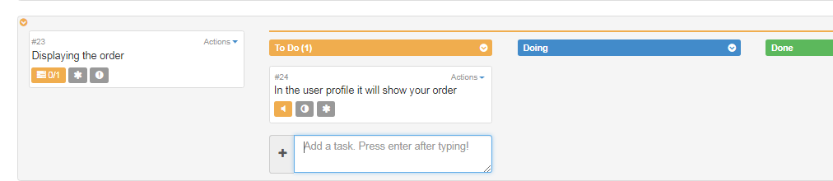

Рисунок 4 – відображення замовлень

Рисунок 5 – четвертий спринт створення адмін - панелі

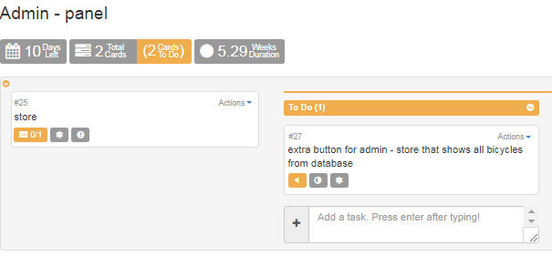

Рисунок 5 – додаткові функції у адміністратора

Рисунок 6 – відображення користувачів на сторінціі адміністратора

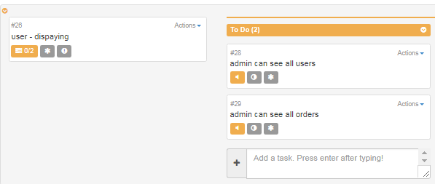

Рисунок 6 – відображення користувачів

# 3 ДІАГРАМИ ПОСЛІДОВНОСТЕЙ

Коли користувач потрапляє на сайт вперше він не авторизований, для такого користувача можливий наступний сценарій , зображений на діаграмі гостя

Рисунок 1

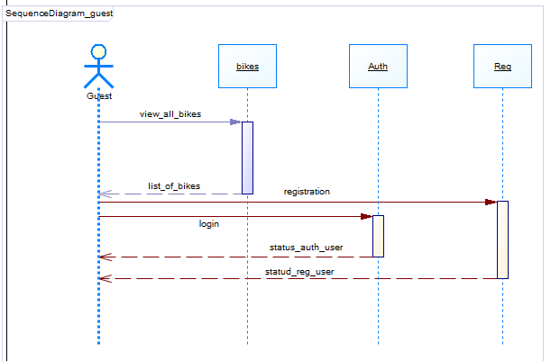

Рисунок 1 – Діаграма послідовностей для неавторизованого користувача

Для того , щоб зробити замовлення , мати можливість увійти до свого профіля та переглянути замовлення користувачу необхідно зареєструватись та авторизуватись. На РИС.2 зображена діаграма послідовностей для авторизованого користувача

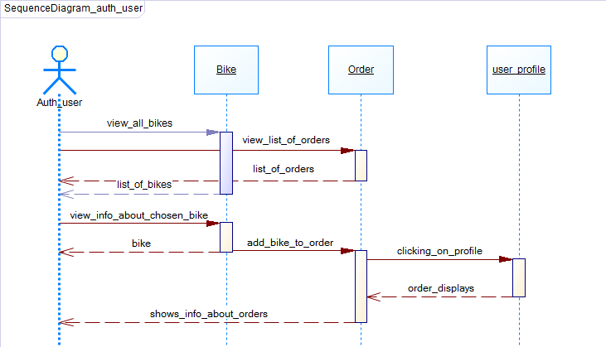

Рисунок 2 – діаграма послідовностей для зареєстрованого користувача

# 4 ЕРД

Концептуальна діаграма зображена на рис. 4.1

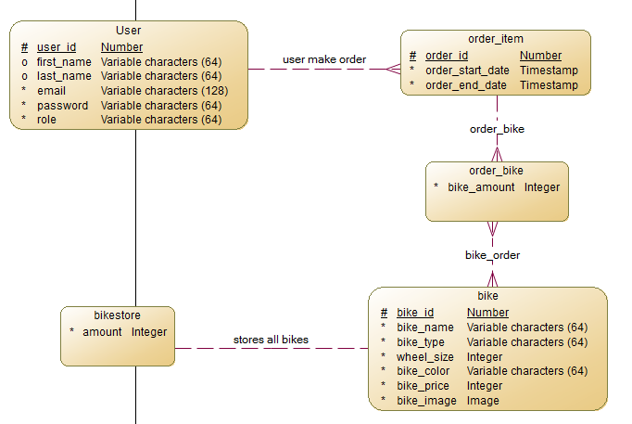

Рисунок 4.1 – Концептуальна модель

Логічна модель зображена на рис. 4.2, на відміну від концептуальної з’явились зовнішні ключі

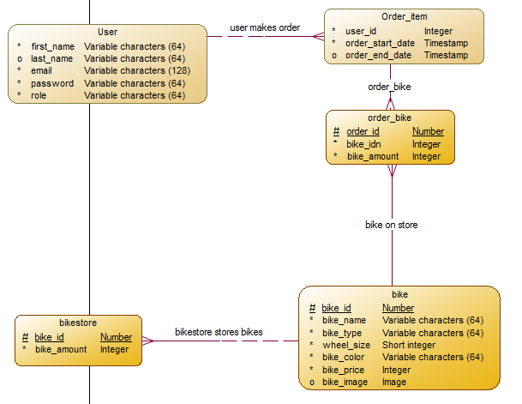

Рисунок 4.1 – Логічна модель

# ВИСНОВКИ

Було реалізовано автоматизовану систему оренди велосипедів. При дослiдженнi було спроектовано концептуальну, логiчну та фiзичну моделi бази даних, дiаграму компонент та дiаграми послiдовстей для кожної ролi користувачiв. Реалiзована система має наступний функцiонал для користувачiв:

а) реєстрацiя та авторизацiя користувачiв;

б)можливість створення замовлення для авторизованих користувачів;

в) фільтрація велосипедів, взятих із бази даних за типом та кольором;

Дана система має досить стриманий дизайн та проста у використанні.

В рамках виконання курсової роботи було отримано практичнi навички роботи з базою даних Oracle.

# ПЕРЕЛIК ПОСИЛАНЬ

1. Oracle. PL/SQL. http://oracleplsql.ru/

2. SCRUM [Електронний ресурс]. https://www.flying-donut.com/

3. Oracle. Help center [Електронний ресурс]. https://docs.oracle.com/en/